**СЛУШАЕМ МУЗЫКУ**

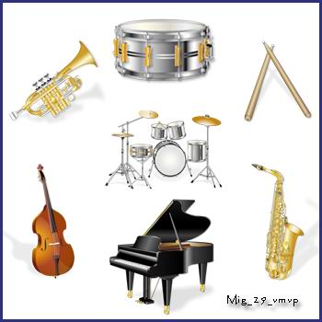

*В современном мире мы зачастую забываем о наших детях. Мы их поднимаем рано утром, чтобы отвести в садик, и даже не задумываемся о том, чтобы порадовать малыша походом после садика в дельфинарий или музей. Наши дети получают мало знаний, и мало развиваются для своего возраста и с этим нужно что-то делать. Пожалуй, самым мощным толчком для* [*развития ребенка*](http://www.ivanok.ru) *является слушание музыки. Именно слушая музыку, ребенок приобщается к миру взрослых и к окружающей его действительности. Важно уметь выбрать правильную музыку для ребенка. Это не должен быть тяжелый рок, или песни, лишенные смысла, а должны быть* [*детские песни*](http://ivanok.ru/gor_menu/songs.php)*, в которых преобладает текст с именами мультипликационных героев, с описанием их поступков, или это может быть просто музыка леса или луга. Самым оптимальным вариантом слушания музыки для* [*ребенка до 6 лет*](http://ivanok.ru/razv/razv_3.php) *остается классическая и народная музыка.* ***Классическая музыка*** *оказывает большое влияние на развитие познавательных процессов, таких как память, мышление, воображение, речь.*

*Музыку можно использовать как средство развития эмоциональной сферы ребенка. Можно устраивать музыкальные тренинги, на которых дети могут рисовать под музыку, впоследствии, описав, что они чувствовали во время слушания музыки и рисования под нее, можно придумывать вместе с детьми специальные ортопедические упражнения или танцы, которые будут направлены на корректирование определенных отклонений в развитии.*

**Как приучить ребёнка слушать музыку дома?**



*Развивает образное мышление*

*Развивает речь*

*Развивает воображение*

*Развивает память*

***Создать фонотеку:***

*- Детские музыкальные сказки;*

*- Классическая музыка русских композиторов;*

*- Классическая музыка зарубежных композиторов;*

*- Русская народная музыка*